**< 종족유전 알림 시스템 >**

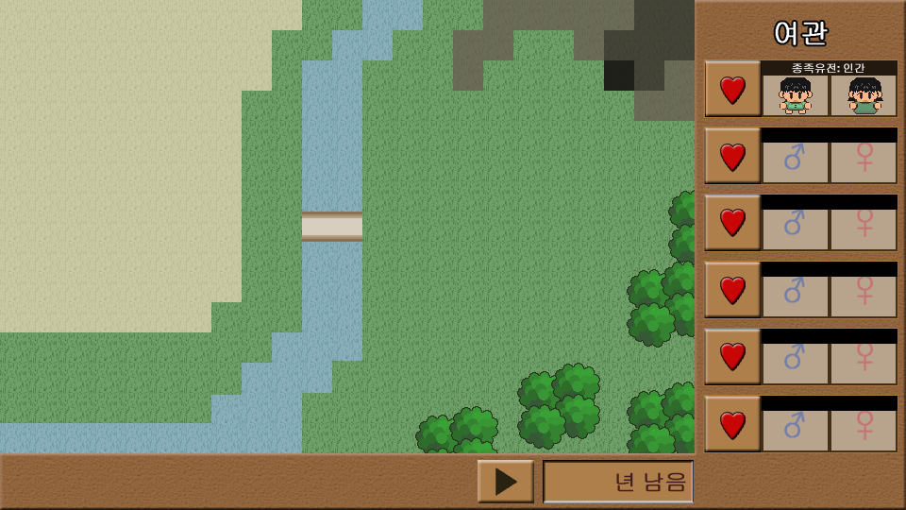

**알림 조건**: 한 여관 슬롯에 남녀가 모두 있을 때

**종족유전 텍스트 출력규칙**

1. 두 캐릭터의 ‘종족유전’ 수치를 비교
2. 수치가 높은 캐릭터의 종족을 텍스트로 출력

**종족유전 텍스트 위치**

|  |  |  |
| --- | --- | --- |
| **파일명** | **좌표** | **조건** |
| Main_heredity_종족이름 | 879, 72 | 여관에 남녀가 있을 경우 출력 |
| Main_heredity_종족이름 | 879, 143 | 여관에 남녀가 있을 경우 출력 |
| Main_heredity_종족이름 | 879, 214 | 여관에 남녀가 있을 경우 출력 |
| Main_heredity_종족이름 | 879, 285 | 여관에 남녀가 있을 경우 출력 |
| Main_heredity_종족이름 | 879, 356 | 여관에 남녀가 있을 경우 출력 |
| Main_heredity_종족이름 | 879, 427 | 여관에 남녀가 있을 경우 출력 |